Утвержден и введен в действие
Приказом Ростехрегулирования
от 29 апреля 2010 года № 68-ст

НАЦИОНАЛЬНЫЙ СТАНДАРТ РОССИЙСКОЙ ФЕДЕРАЦИИ

УСТАНОВКИ ПОЖАРОТУШЕНИЯ АВТОМАТИЧЕСКИЕ.
ОГНЕТУШАЩИЕ ВЕЩЕСТВА

ЧАСТЬ 2

ПЕНООБРАЗОВАТЕЛИ ДЛЯ ПОДСЛОЙНОГО ТУШЕНИЯ ПОЖАРОВ
НЕФТИ И НЕФТЕПРОДУКТОВ В РЕЗЕРВУАРАХ

ОБЩИЕ ТЕХНИЧЕСКИЕ ТРЕБОВАНИЯ
И МЕТОДЫ ИСПЫТАНИЙ

Automatic fire extinguishing systems. Fire extinguishing
media. Part 2. Foam concentrates for subsurface
extinguishing of fires of oil and petroleum
productsin tanks. General technical
requirements and test methods

ГОСТ Р 53280.2-2010

Список изменяющих документов
(в ред. Изменения № 1, утв. Приказом Росстандарта от 27.03.2012 № 31-ст)

Группа Л07

ОКС 13.220.10;
ОКП 24 8000

Дата введения
1 июля 2010 года

Предисловие

Цели и принципы стандартизации в Российской Федерации установлены Федеральным законом от 27 декабря 2002 г. № 184-ФЗ «О техническом регулировании», а правила применения национальных стандартов Российской Федерации - ГОСТ Р 1.0-2004 «Стандартизация в Российской Федерации. Основные положения».

Сведения о стандарте

1. Разработан Академией государственной противопожарной службы МЧС России (Академия ГПС МЧС России).
2. Внесен Техническим комитетом по стандартизации ТК 274 «Пожарная безопасность».
3. Утвержден и введен в действие Приказом Федерального агентства по техническому регулированию и метрологии от 29 апреля 2010 г. № 68-ст.
4. Введен впервые.

Информация об изменениях к настоящему стандарту публикуется в ежегодно издаваемом информационном указателе «Национальные стандарты», а текст изменений и поправок - в ежемесячно издаваемых информационных указателях «Национальные стандарты». В случае пересмотра (замены) или отмены настоящего стандарта соответствующее уведомление будет опубликовано в ежемесячно издаваемом информационном указателе «Национальные стандарты». Соответствующая информация, уведомление и тексты размещаются также в информационной системе общего пользования - на официальном сайте Федерального агентства по техническому регулированию и метрологии в сети Интернет.

1. Область применения

Настоящий стандарт распространяется на пенообразователи целевого назначения, предназначенные для получения с помощью специальной аппаратуры воздушно-механической пены, используемой для подслойного тушения пожаров нефти и нефтепродуктов в резервуарах.

2. Нормативные ссылки

В настоящем стандарте использованы нормативные ссылки на следующие стандарты:
ГОСТ Р 50588-93. Пенообразователи для тушения пожаров. Общие технические требования и методы испытаний
Ссылка исключена с 1 мая 2012 года. - Изменение № 1, утв. Приказом Росстандарта от 27.03.2012 № 31-ст.
ГОСТ 1770-74. Посуда мерная лабораторная стеклянная. Цилиндры, мензурки, колбы, пробирки. Общие технические условия
ГОСТ 4209-77. Реактивы. Магний хлористый 6-водный. Технические условия
ГОСТ 6709-72. Вода дистиллированная. Технические условия
ГОСТ 13045-81. Ротаметры. Общие технические условия
ГОСТ 19034-82. Трубки из поливинилхлоридного пластиката. Технические условия
ГОСТ 25828-83. Гептан нормальный эталонный. Технические условия.
Примечание. При пользовании настоящим стандартом целесообразно проверить действие ссылочных стандартов в информационной системе общего пользования - на официальном сайте Федерального агентства по техническому регулированию и метрологии в сети Интернет или по ежегодно издаваемому информационному указателю «Национальные стандарты», который опубликован по состоянию на 1 января текущего года, и по соответствующим ежемесячно издаваемым информационным указателям, опубликованным в текущем году. Если ссылочный стандарт заменен (изменен), то при пользовании настоящим стандартом следует руководствоваться заменяющим (измененным) стандартом. Если ссылочный стандарт отменен без замены, то положение, в котором дана ссылка на него, применяется в части, не затрагивающей эту ссылку.

3. Термины и определения

В настоящем стандарте применены следующие термины с соответствующими определениями:
3.1. Установка пенного пожаротушения: установка пожаротушения, в которой в качестве огнетушащего вещества используют воздушно-механическую пену, получаемую из водного раствора пенообразователя.
3.2. Пена: дисперсная система, состоящая из ячеек - пузырьков воздуха (газа), разделенных пленками жидкости, содержащей стабилизатор пены.
3.3. Огнетушащая воздушно-механическая пена: пена, получаемая с помощью специальной аппаратуры за счет эжекции или принудительной подачи воздуха или другого газа, предназначенная для тушения пожаров.
3.4. Кратность пены: безразмерная величина, равная отношению объемов пены и исходного раствора пенообразователя, содержащегося в ней.
3.5. Устойчивость пены: время, по истечении которого из пены выделяется 50% раствора пенообразователя или разрушается 50% объема пены.
3.6. Рабочий раствор пенообразователя: водный раствор пенного концентрата с определенной установленной объемной концентрацией.
3.7. Концентрация рабочего раствора пенообразователя, %: содержание пенообразователя в водном растворе для получения пены.
3.8. Интенсивность подачи рабочего раствора: объем рабочего раствора пенообразователя, подаваемого в единицу времени на единицу площади горючего.
3.9. Зажигание: инициирование процесса горения.
3.10. Воспламенение: начало пламенного горения под воздействием источника зажигания.
3.11. Горение: экзотермическая реакция окисления вещества, сопровождающаяся по крайней мере одним из трех факторов: пламенем, свечением, выделением дыма.
3.12. Время свободного горения: время с момента воспламенения горючей жидкости до момента начала подачи пены.
3.13. Время тушения: время с момента начала подачи пены до момента прекращения горения горючей жидкости.
3.14. Время повторного воспламенения: время воспламенения 100%-ной поверхности горючей жидкости в модельном очаге от внесенного горящего тигля.
3.15. Пенообразователь (пенный концентрат) для тушения пожаров: концентрированный водный раствор стабилизатора пены (поверхностно-активного вещества), образующий при смешении с водой рабочий раствор пенообразователя.
3.16. Пенообразователи типа AFFF: синтетические фторсодержащие пленкообразующие пенообразователи целевого назначения для тушения горючих жидкостей.
3.17. Пенообразователи типа FFFP: протеиновые фторсодержащие пленкообразующие пенообразователи целевого назначения для тушения горючих жидкостей.
3.18. Пенообразователь для тушения пожаров нефти и нефтепродуктов в резервуарах подслойным способом: пенный концентрат с фторированными стабилизаторами для получения пленкообразующей пены, предназначенной для тушения резервуаров подслойным способом.
3.19. Система подслойного тушения пожара в резервуаре: комплекс устройств, оборудования и фторсодержащего пленкообразующего пенообразователя, предназначенного для подслойного тушения пожара нефти и нефтепродуктов в резервуаре.
3.20. Подслойное тушение пожара в резервуаре: способ тушения пожара нефти и нефтепродуктов в резервуаре подачей низкократной пленкообразующей пены в основание резервуара непосредственно в слой горючего.
3.21. Коэффициент растекания по горючему: параметр, характеризующий способность пенообразующего раствора к образованию изолирующей водной пленки на поверхности горючего и скорость ее растекания, является определяющим признаком при классификации типа «пленкообразующий» пенообразователь.
3.22. Пленкообразующий пенообразователь: пенообразователь, огнетушащая способность и устойчивость к повторному воспламенению которого определяется образованием на поверхности горючей жидкости изолирующей водной пленки.
3.23. Пленкообразующая пена: пена, водный раствор которой способен самопроизвольно растекаться и покрывать поверхность нефти и нефтепродуктов тонкой водной пленкой.

4. Технические требования

4.1. Характеристики
Показатели качества пенообразователей целевого назначения типов AFFF и FFFP для подслойного тушения должны соответствовать ГОСТ Р 50588 и требованиям, указанным в таблице 1.

Таблица 1

Показатели качества пенообразователей

Наименование показателя | Значение показателя | Метод испытаний
1. Поверхностное натяжение рабочего водного раствора пенообразователя при температуре 20 °С, мН/м, не более:  для тушения нефти и нефтепродуктов с массовой долей эфира и водорастворимой горючей жидкости не более 1%;  для тушения нефти и нефтепродуктов с массовой долей эфира и водорастворимой горючей жидкости не более 10%;  для тушения нефти и нефтепродуктов с массовой долей эфира и водорастворимой горючей жидкости не более 15%. | 17,3  16,5  16,0 | по 5.2.1  по 5.2
2. Межфазное натяжение на границе раздела с н-гептаном водного раствора пенообразователя при температуре 20 °С, мН/м, не менее | 2,5 | по 5.2.1
3. Коэффициент растекания по поверхности н-гептана водного раствора пенообразователя при температуре 20 °С, мН/м, не менее:  для тушения нефти и нефтепродуктов с массовой долей эфира и водорастворимой горючей жидкости не более 1%;  для тушения нефти и нефтепродуктов с массовой долей эфира и водорастворимой горючей жидкости не более 10%;  для тушения нефти и нефтепродуктов с массовой долей эфира и водорастворимой горючей жидкости не более 15%. | 0,3  1,0  1,5 | по 5.2.2
4. Время тушения н-гептана подачей в слой горючего пены низкой кратности, полученной из рабочего раствора пенообразователя с интенсивностью (0,030 ± 0,003) кг/(м² х с), с, не более:  для тушения нефти и нефтепродуктов с массовой долей эфира и водорастворимой горючей жидкости не более 1%;  для тушения нефти и нефтепродуктов с массовой долей эфира и водорастворимой горючей жидкости не более 10%;  для тушения нефти и нефтепродуктов с массовой долей эфира и водорастворимой горючей жидкости не более 15%. | 43  38  33 | по 5.3

4.2. Требования к вспомогательным растворам
4.2.1. В зависимости от рекомендаций производителя для приготовления рабочих растворов применяют питьевую, жесткую или дистиллированную воду.
4.2.2. Для определения поверхностного и межфазного натяжений применяют дистиллированную воду по ГОСТ 6709.

Примечание. В официальном тексте документа, видимо, допущена опечатка: имеется в виду Приложение А, а не Приложение 1.
4.2.3. Модель жесткой воды - по Приложению 1.
4.2.4. Исключен с 1 мая 2012 года. - Изменение № 1, утв. Приказом Росстандарта от 27.03.2012 № 31-ст.

5. Методы испытаний

5.1. Условия проведения испытаний:
температура окружающего воздуха - (20 ± 5) °C;
атмосферное давление – 84,0-106,7 кПа;
относительная влажность воздуха – 30-80%;
температура н-гептана и рабочего раствора пенообразователя - (20 ± 1) °C.
5.2. Определение поверхностного и межфазного натяжений и коэффициента растекания водного раствора пенообразователя
Измерение поверхностного и межфазного натяжений проводят методом «отрыва кольца» (метод Де-Нуи). После измерений вычисляют коэффициент растекания.
5.2.1. Поверхностное и межфазное натяжения пропорциональны усилию отрыва кольца от поверхности исследуемой фазы. Для определения усилия отрыва смоченного кольца применяют торсионные весы. Испытание проводят на экспериментальной установке (см. рисунок 1). Измерения проводят в стакане для жидкости, который устанавливают на полку штатива. Кольцо погружают и медленным вращением ручки измерительного барабана его поднимают до момента отрыва. Усилие в момент отрыва фиксируют делениями на шкале измерительного барабана. Соответствие количества делений поверхностному или межфазному натяжению раствора рассчитывают исходя из поверхностного натяжения гептана (при температуре 20 °C поверхностное натяжение гептана составляет 20,29 мН/м). За результат испытаний принимают среднеарифметическое значение результатов трех испытаний.

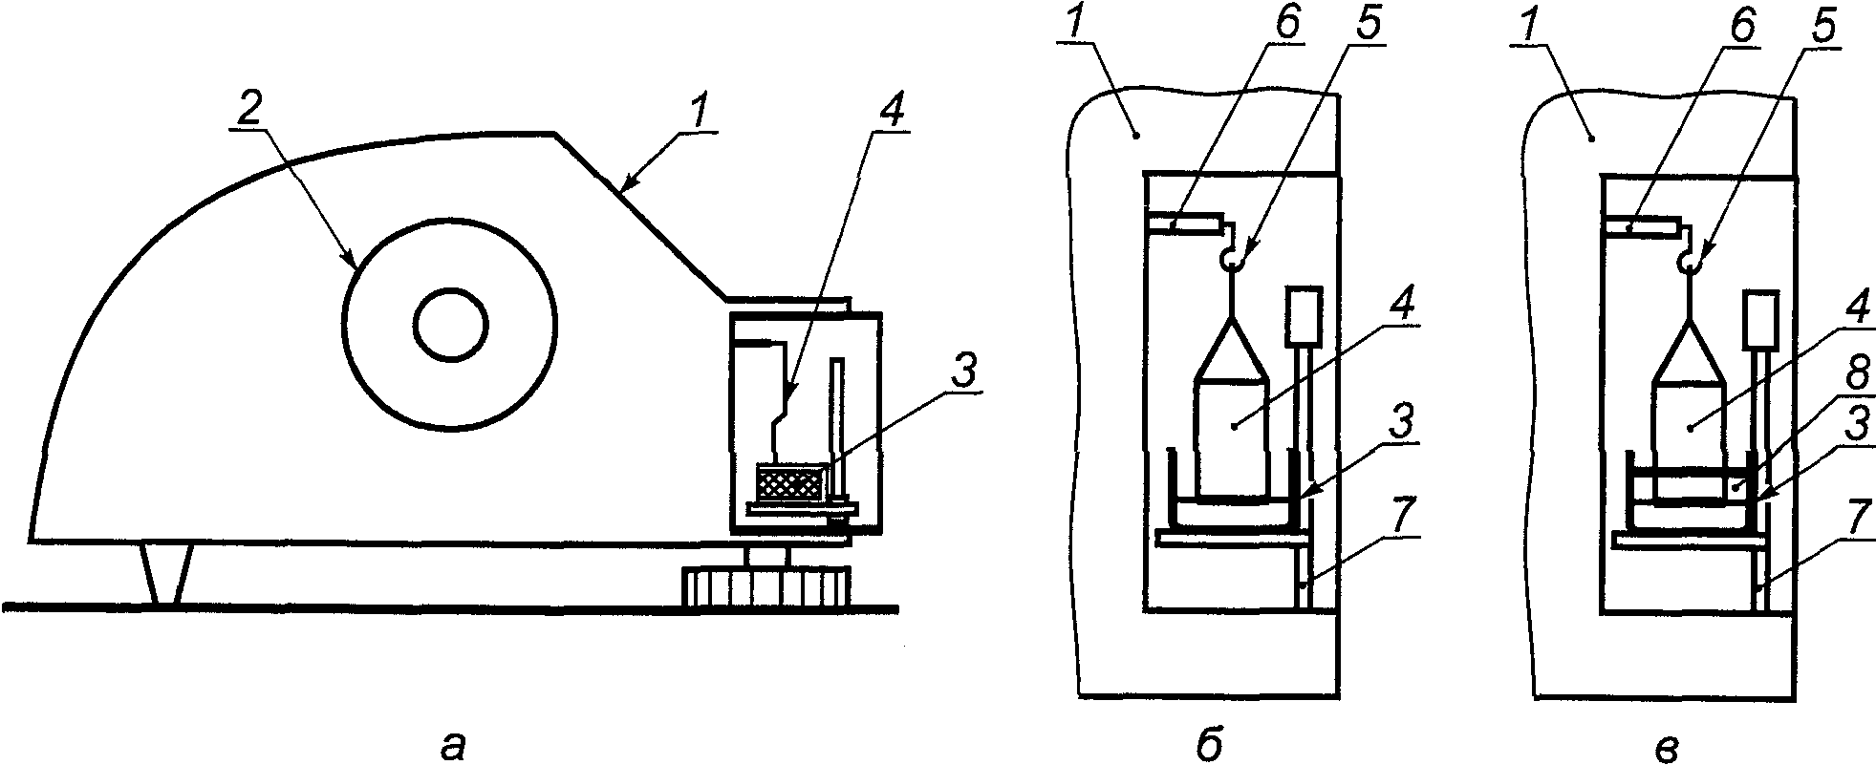

а – общий вид; б, в – фрагменты измерительной части;
1 – торсионные весы; 2 – ручка измерительного барабана; 3 – измерительная кювета с жидкостью; 4 – кольцо; 5 – крючок для подвешивания измерительного кольца; 6 – коромысло измерителя; 7 – штатив; 8 – горючая жидкость

Рисунок 1. Схема экспериментальной установки для определения поверхностного и межфазного натяжений раствора пенообразователя

5.2.2. Коэффициент растекания, K, вычисляют по формуле

, (1)

где - поверхностное натяжение н-гептана при 20 °C, равное 20,29 мН/м;
- поверхностное натяжение рабочего раствора пенообразователя, мН/м;
- межфазное натяжение на границе н-гептана и раствора пенообразователя, мН/м.
Пенообразователь для подслойного тушения пожаров должен иметь положительный коэффициент растекания. Значение коэффициента растекания свидетельствует о пленкообразующей способности пенообразователя. Если в результате расчетов значение коэффициента растекания отрицательное, то пенообразователь не является пленкообразующим.
5.3. Определение времени тушения горючей жидкости подслойным способом (стендовый метод)
Определение времени тушения подачей пены в слой горючей жидкости проводят на экспериментальной установке (см. рисунок 2).

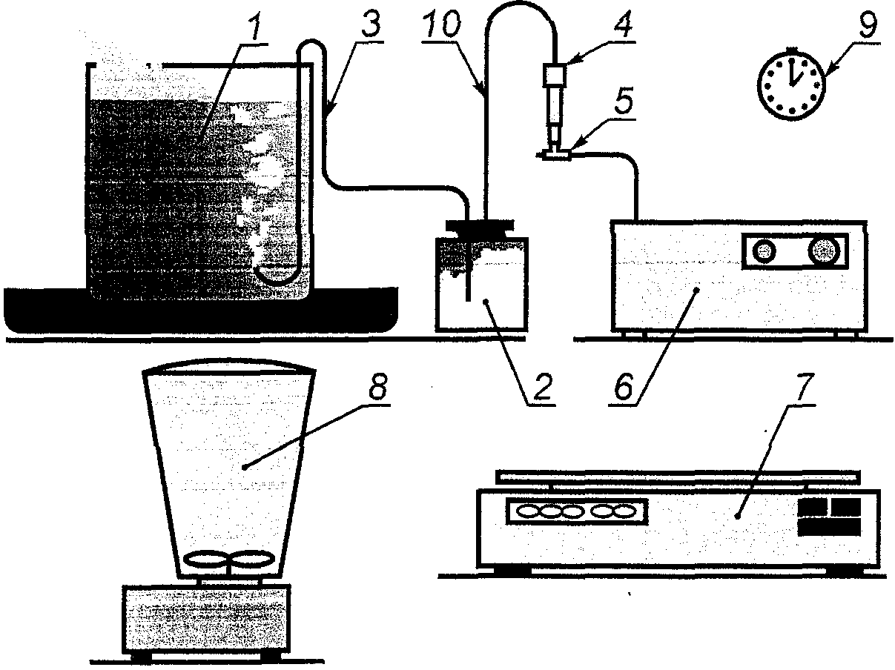

1 – модель резервуара; 2 – промежуточная емкость с пеной; 3 – трубопровод для подачи пены в резервуар; 4 – измеритель расхода воздуха (ротаметр); 5 – регулирующий вентиль; 6 – компрессор; 7 – одночашечные весы; 8 – устройство для получения пены; 9 – секундомер; 10 – трубопровод для подачи воздуха в емкость с пеной

Рисунок 2. Схема экспериментальной установки для определения времени тушения гептана подачей пены в слой горючего

5.3.1. Аппаратура, материалы и реактивы
При испытании применяют следующие аппаратуру, материалы и реактивы:
цилиндрическую горелку (модельный резервуар) из стали низкой прочности [толщина стенок (1 ± 0,5) мм, внутренний диаметр (150 ± 5) мм, высота (200 ± 5) мм] с металлической трубкой для подачи пены в основание модельного резервуара и металлический поддон с высотой борта не менее 5,0 см;
герметичный разъемный контейнер диаметром (80 ± 10) мм, вместимостью (750 ± 70) см³, с горловиной и герметично закрывающейся крышкой, с двумя штуцерами для подачи воздуха и отвода пены для контроля массы пены и подачи пены под действием давления воздуха;
трубопровод из эластичной трубки по ГОСТ 19034 с внутренним диаметром 3 - 5 мм и длиной 40 - 60 см для подачи пены от разъемного контейнера до металлической трубки и для подачи сжатого воздуха от компрессора к измерителю расхода воздуха и далее к разъемному контейнеру с пеной;
компрессор или иной источник сжатого воздуха, обеспечивающий давление воздуха не менее 2,0 м вод. ст. и расход не менее 4,0 дм³/мин;
электронные весы для определения массы пены, использованной для тушения, с погрешностью не более 0,01 г. Предел измерения до 1000 г с возможностью электронной компенсации промежуточных значений массы;
электромеханическое устройство для получения пены со съемным прозрачным стаканом и пропеллером, который полностью закрывается водным раствором объемом 100 см³. Вместимость съемного стакана с делением через каждый 100 см³ должна быть (1000 ± 100) см³;
измеритель расхода воздуха (ротаметр) по ГОСТ 13045 для измерения объемного расхода воздуха в диапазоне от 50 до 300 см³/мин;
мерный цилиндр 3-100-2 по ГОСТ 1770;
секундомер;
пенообразователь;
гептан нормальный по ГОСТ 25828.
5.3.2. Подготовка к проведению испытания
Подготовка лабораторного стенда для огневых испытаний пенообразователей при подаче пены в слой горючего в соответствии с рисунком 2.
5.3.3. Проведение испытания
Готовят рабочий раствор пенообразователя. В мерный цилиндр наливают установленный объем пенообразователя и доводят объем рабочего раствора добавлением используемой воды до 100 см³. В горелку заливают горючее. Высота свободного борта горелки должна быть (50 ± 5) мм. Зажигают жидкость в горелке. Время свободного горения горючей жидкости (60 ± 5) с. Полученный раствор пенообразователя заливают в стакан прибора электромеханического устройства (миксера). В течение 30 с получают пену. Пену заливают в разъемный герметичный контейнер и, сняв крышку, устанавливают на весы. Полученное значение массы заносят в журнал. Включают устройство для подачи сжатого воздуха. Предварительно регулировочным вентилем устанавливают поплавок ротаметра в положение, соответствующее интенсивности подачи пены (0,030 ± 0,003) кг/(м² x с), и плотно закрывают разъемный контейнер с пеной. Пена под действием сжатого воздуха поступает через трубопровод в нижнюю часть горелки, непосредственно в горючую жидкость. Началом отсчета времени тушения является момент, когда первая порция пены появится на поверхности горючего, а окончанием - полная ликвидация пламени, включая исчезновение язычков пламени вдоль борта. За результат измерения принимают среднеарифметическое трех значений времени тушения.

Приложение А
(обязательное)

МОДЕЛЬ ЖЕСТКОЙ ВОДЫ

Для создания модели жесткой воды используют материалы, представленные в таблице А.1.

Таблица А.1

Модель жесткой воды

Наименование компонента | Химическая формула компонента | Массовая доля, %
Вода дистиллированная по ГОСТ 6709 | H2O | 99,8794
Магний хлористый 6-водный по ГОСТ 4209 | MgCl₂ x 6H₂O | 0,0381
Кальций хлорид 2-водный по [1] | CaCl₂ x 2H₂O | 0,0825

БИБЛИОГРАФИЯ

[1] ТУ 6-09-5077-87. Кальций хлорид 2-водный

